УРОК 34
Тема. Конструювання побутових виробів у техніці лозоплетіння. Виготовлення кошика

Мета: навчити учнів виготовляти вироби з лози способом плетіння; сприяти утворенню в учнів спеціальних навичок та вмінь, цілісності сприйняття; удосконалювати координацію рухів; розвивати мислення, увагу; виховувати характер, уміння контролювати свою діяльність.
Обладнання: прутики лози, брусочки, в яких є отвори діаметром 5 мм на відстані 2 см одне від одного, стоячки заввишки 10 см, клей ПВА, щіточка.
ХІД УРОКУ
І. Організація учнів класу
Дзвінко продзвенів дзвінок —
Всім пора нам на урок,
Все у нас уже на місці —
Залишилось тільки сісти.

II. Повідомлення теми і мети уроку
— Сьогодні на уроці ми будемо працювати з лозою, яку заготовили ще восени.
Адже ви знаєте, що лозу слід заготовляти з осені, коли рослини переходять у стан зимового спокою, і до весни, коли настає пробудження верболозу. Саме в цей час верболіз найкращий для плетіння, бо деревина стає міцною, еластичною, гнучкою.
— Згадайте, де росте лоза? (Понад берегом, біля річки)
— Які прутики ми брали для роботи? (Однорічні)
— Із цих лозинок, які лежать у вас на партах, ми будемо виготовляти кошики.
Діти, а хто знає, для чого потрібні кошики? (Для збирання грибів, квітів, овочів, фруктів, ягід)
— Отже, сьогодні ми виготовлятимемо маленькі кошики для квітів, а коли навчимось плести їх, спробуємо сплести великий кошик для овочів.

III. Робота над темою уроку
1. Демонстрація зразків виготовлених кошиків
2. Інструктаж
— Для створення цього виробу у нас виготовлені спеціальні пристрої. Це дощечки розміром 150 х 150 мм із ДСП із пластиковим покриттям. На папері накреслюємо коло діаметром 100 мм і розмічаємо з розрахунку на необхідну кількість отворів і стоячка: 360 : 21 = 17° 14' (рисунок 1). З паперу слід перенести центри майбутніх отворів на дощечку за допомогою шила. Отвори діаметром 4 мм у дощечці просвердлюємо наскрізні, по колу і в центрі. Для того щоб стоячки не випадали, знизу слід підклеїти по кутах цупкий картон.
Нарізаємо 21 стоячок заввишки 60 мм, діаметром 4 мм і вставляємо в отвори. По центру пристрою вставляємо робочий секторний шаблон (рисунок 2).
Секторний шаблон можна використовувати за потреби для забезпечення вертикального положення стоячків. Із фанери виготовляємо накривку діаметром 95 мм (рисунок 2), брусок-стояк (рисунок 2) заввишки 40 мм і це все наскрізне з’єднуємо цвяхом, що виступає назовні знизу на товщину пристрою (рисунок 3).
Стоячки кошика і цвях мають вільно входити в заготовлені отвори пристрою. Розпочинаємо плетіння стінок кошика порядним плетінням в одну лозину (рисунок 5). Для виготовлення кошика нам потрібні лозинки завдовжки 30-40 см діаметром 2-3 мм. Під час плетіння кожні три ряди лозин ущільнюємо. Завершуючи плетіння стінок кошика, монтуємо заздалегідь виготовлене для нього дно — знімаємо плетіння з пристрою і перевертаємо (рисунок 3). Краї лозин ззовні обрізаємо.
Дном кошика може бути виплетене денце з лози або диск із цупкого картону діаметром 95 мм. Закріплюємо денце методом «мотузочки» в три лозини (рисунок 4).
Тепер виймаємо кошик із пристрою, перевертаємо дощечку денцем і по верхньому ряду виконуємо поясок методом «мотузочки» в три лозини (рисунок 4). Для ручки беремо лозину діаметром 5 мм завтовшки і 40 см завдовжки, загострюємо з обох боків і вставляємо симетрично в стінки кошика з двох протилежних боків (рисунок 6). Щоб кошик був міцним, клей ПВА розводимо водою, цим «молочком» вимазуємо внутрішню поверхню кошика за допомогою м’якої щітки. Після цього кошик висушується.

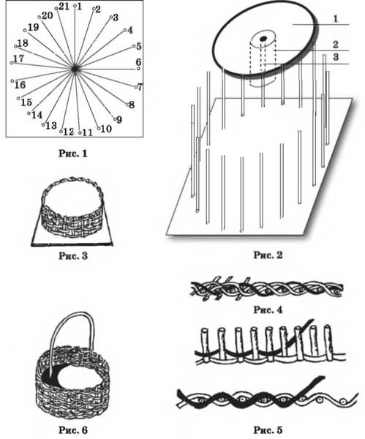

3. Повторення правил користування ножицями, клеєм (див. урок 1), шилом
Пам’ятка
• Користуйся шилом дуже обережно.
• Не передавай його гострим кінцем товаришеві.
• Працюючи з шилом, використовуй тверду підставку.
• Не тримай руку навпроти проколу картону.
• Самостійна робота учнів.
Учитель стежить за виконанням роботи учнями, надає посильну допомогу окремим учням.

IV. Підсумок уроку
Демонстрація дитячих робіт. Учні характеризують роботи, визначають, що добре вдалося, а що — гірше. Оцінюються роботи за допомогою «шкали оцінювання».
Організація виставки дитячих робіт.
— На наступний урок приготуйте картон, лінійки, простий олівець, клей, ножиці.

